الصف الأول – علوم وتكنولوجيا

الحواس (إجمال)

________________________________________

**صنٌف الأشياء بواسطة تسجيل أسمائها في الجدول:**

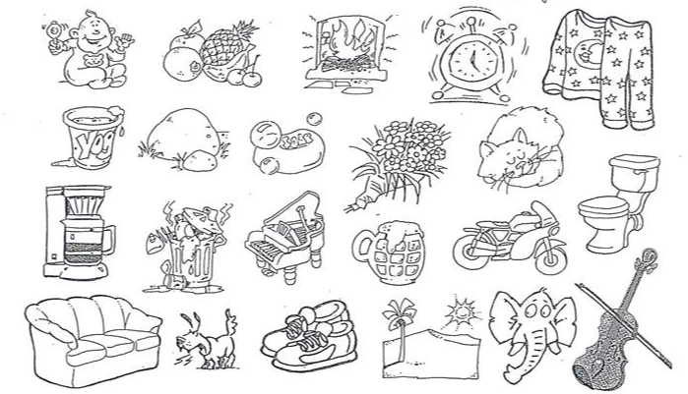

|  |  |
| --- | --- |
| أشياء ذات ملمَس ناعم |  |
| أشياء رائحتها كريهة |  |
| أشياء رائحتها زكيّة |  |
| أشياء تُصدر أصواتًا جميلة |  |
| أشياء تُصدر أصواتًا مزعجة |  |
| أشياء حارّة |  |
| أشياء باردة |  |
| أشياء قاسية |  |
| أشياء طعمُها حلو |  |
| آخر ____________ |  |